Bài 3: Xây cầu vượt biển
Đề bài
Đất nước Delta là quốc đảo lớn trên thế giới. Đất nước gồm N đảo được đánh số từ 1 đến N. Việc đi lại giữa các đảo là rất khó khăn. Vì kinh tế còn rất kém phát triển, nhà nước phải khó khăn lắm mới mở được N – 1 tuyến phà biển để người dân người dân có thể đi lại được giữa hai đảo bất kì. Cách đây không lâu, đất nước mới nhận được sự đầu tư lớn của các nước. Nhà vua quyết định xây mới K cây cầu vượt biển để thay thế cho K tuyến phà. Các cây cầu mới được xây dựng sẽ nối liền hai đảo mà trước đây có tuyến phà nối trực tiếp. Nhà vua muốn chọn K tuyến phà để thay thế bằng cầu sao cho tổng thời gian đi lại giữa mọi cặp đảo khác nhau là nhỏ nhất.
Bạn hãy chọn ra K trong số N – 1 tuyến phà để thay thế bằng cầu thoả mãn yêu cầu của nhà vua. Nếu có nhiều phương án tương đương, bạn chỉ cần đưa ra một phương án.
Input BRIDGES.INP
- Dòng thứ nhất ghi 4 số nguyên N, K, V_{P}, V_{C} trong đó V_{P} là vận tốc nếu đi bằng phà và V_{C} là vận tốc nếu đi bằng cầu. V_{P} và V_{C} có đơn vị là m/s.
- N – 1 dòng tiếp theo, dòng thứ I ghi thông tin về tuyến phà thứ I gồm 3 số U V L có nghĩa tuyến phà thứ I nối hai đảo U, V và khoảng cách giữa U và V là L mét.
Output BRIDGES.OUT
- In ra K số là số hiệu của tuyến phà cần được thay thế bằng cầu.
Ví dụ:
BRIDGES.INP | BRIDGES.OUT
6 2 1 2  1 2 5  3 2 6  1 4 4  4 6 4  4 5 5 | 1  3

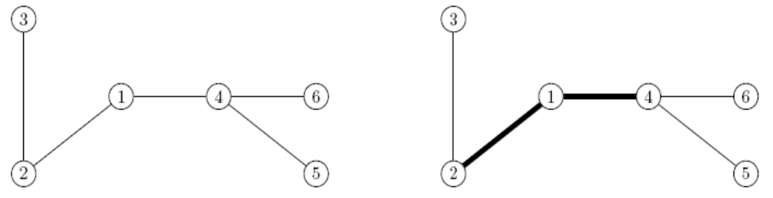
Các giới hạn:
- 1 ≤ K < N ≤ 10 000
- 1 ≤ V_{P}, V_{C} ≤ 100 000
- 1 ≤ L_{UV} ≤ 10⁶

